SLIDES MATEMÁTICA – PORCENTAGEM

Estudo sobre cálculos percentuais (porcentagem).

“a” – Numerador, antecedente // “b” - Denominador, consequente // “-” Razão de a para b (Relação entre duas grandezas).

**EXEMPLOS:**

Lê-se: Três décimos;

Lê-se: Vinte e cinco centésimos;

Lê-se: Quatro milésimos.

**Operações com frações sem as devidas simplificações:**

**Adição**

Mesmo denominador:

Denominadores diferentes:

m.m.c (10,100,200) = 200

**Subtração**

Mesmo denominador:

Denominadores diferentes:

m.m.c (10,100,200) = 200

**Multiplicação:**

Mesmo denominador:

Denominadores diferentes:

**Divisão**

Mesmo denominador:

Denominadores diferentes:

**Potenciação**

**Números decimais**

São números que são expressos por separação de uma virgula e que representam números menores que um inteiro. Em uma representação de um numero decimal, o numero antes da vírgula é a sua parte inteira, e o após a virgula é sua parte decimal

7,35: sete inteiros e trinta e cinco centésimos

0,8: oito décimos

0,004: quatro milésimos

**Operações com números decimais**

**Adição**

Vírgula abaixo de virgula

**Subtração**

Vírgula abaixo de virgula

**Multiplicação**

Quantidade de casas decimais dos fatores será a quantidade no produto

**Divisão**

A quantidade de casas decimais deve-se igualar ao ponto de o dividendo e o divisor passarem a ser números inteiros

**Potenciação**

Razão e Proporção

Razão é uma relação entre duas grandezas, representadas em forma de fração:

Exemplos:

1. 350 candidatos concorrem a 7 vagas em um concurso. Qual a razão entre vagas e candidatos nesse concurso?

Respostas: 7/350 = 1/50, ou seja, concorrem 50 candidatos para uma vaga.

1. 75 estudantes inscrevam-se em uma universidade para o curso de matemática, a qual só dispõe de 25 vagas no referido curso. Qual a concorrência nesse curso?

Respostas: 25/75 = 1/3, ou seja, uma vaga disputada por três estudantes.

**a** esta para **b** assim como **c** está para **d**

a*d=b*c

**a** e **d** são extremos da proporção, e **b** e **c** são os meios da proporção.

**8** está para **100** assim como **4** está para **50**

**8** e **50** são extremos da proporção, e **100** e **4** são os meios da proporção

8*50=100*4

**8** esta para **100** assim como **2** está para **25**

**8** e **25** são extremos da proporção, e **100** e **4** são os meios da proporção

8*25=100*2

**Quarta proporcional**

Chama-se de quarta proporcional o quarto numero de uma proporção que aparece como incógnita a ser descoberta pelo seu valor na proporção.

*X – Quarta proporção*

8*x=100*2

X=100*2/8

X=200/8

X=25

Porcentagem

Conteudo que relaciona uma grandeza a 100, representada em forma de fração e/ou decimal.

Exemplo: A cada 100 pessoas consultadas, 25 gostam de política.

Significa que 25 por 100 (25 por cento) gostam de política.

Representação de porcentagem:

25/100 = 0,25 = 25% -> Lê-se 25 por cento

Em geral, toma-se a unidade 1 como todo, para representar os cem por centos de um dado evento, e a fração ou decimal desse todo o percentual em estudo.

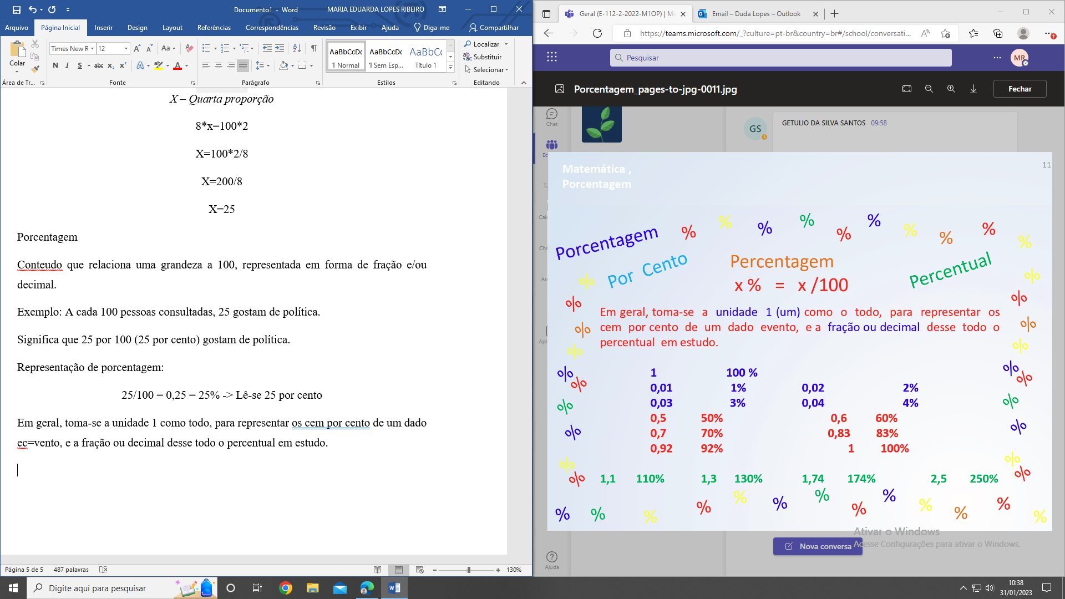

**Aplicações desse conteúdo:**

30% por cento dessa escola será ampliada;

72% das terras brasileiras são aproveitáveis;

28% da população são de classe média alta;

99% dos alunos gostam de matemática;

100% das empresas instaladas em SUAPE promovem novos horizontes de empregabilidade para a população regional;

22% do salário aumentou, etc.

A **porcentagem** permite de maneira hábil identificar, sob medida, o percentual de ocorrência de um dado evento.

Aplicações do dia a dia

Vamos determinar percentuais dos valores abaixo:

20% de 60?

20 é 80% de quanto?

12 é quanto por cento de 30?

Acréscimo de 70% sobre x = 1,7*x

Inflação de 8% sobre x = 1,08*x

Ágio de 420% sobre x = 5,2*x

Aumento de 1300% sobre x = 14*x

Desconto de 15% sobre x = 0,85*x

Deságio de 60% sobre x = 0,4*x

Abatimento de 5% sobre x = 0,95*x

Desvalorização de 7% sobre x = 0,93*x

Desconto de 110% sobre x = ?

Em porcentagens múltiplas, multiplica-se os fatores

|  |  |  |
| --- | --- | --- |
| Mês | Inflação | Fator |
| Maio | 10% | 1,1 |
| Junho | 20% | 1,2 |

Qual a inflação acumulada?

1,1*1,2=1,32

32% de inflação acumulada

**Ex:** Se a desvalorização de determinado imóvel foi, em maio, de 10% e, em junho, de 20%, qual a desvalorização acumulada dos dois meses?

Fator de desconto de maio = 0,9

Fator de desconto em junho = 0,8

0,9*0,8 = 0,72

28% de desvalorização acumulada

Durante a crise do abastecimento de álcool, um carro sofreu duas desvalorizações consecutivas de 10%. Que porcentagem do preço original passou a custar?

Fator de desconto 1 desval. = 0,9

Fator de desconto 2 desval. = 0,9

Porcentagem do preço inicial = 0,9*0,9 = 0,81 = 81%

Um comerciante aumenta o preço original de uma mercadoria em 60%. Em seguida anuncia essa mercadoria com desconto de 50%, o que resulta em um preço de R$24,00. O desconto real sobre o preço original da mercadoria é....:

Fator de aumento de 60% = 1,6

Fator de desconto de 50% = 0,5

1,6*0,5=0,8

A indústria de alimentos Choco realizou uma pesquisa com 200 adolescentes sobre a preferencia por algum chocolate. A opinião dos adolescentes está registrada no gráfico abaixo.

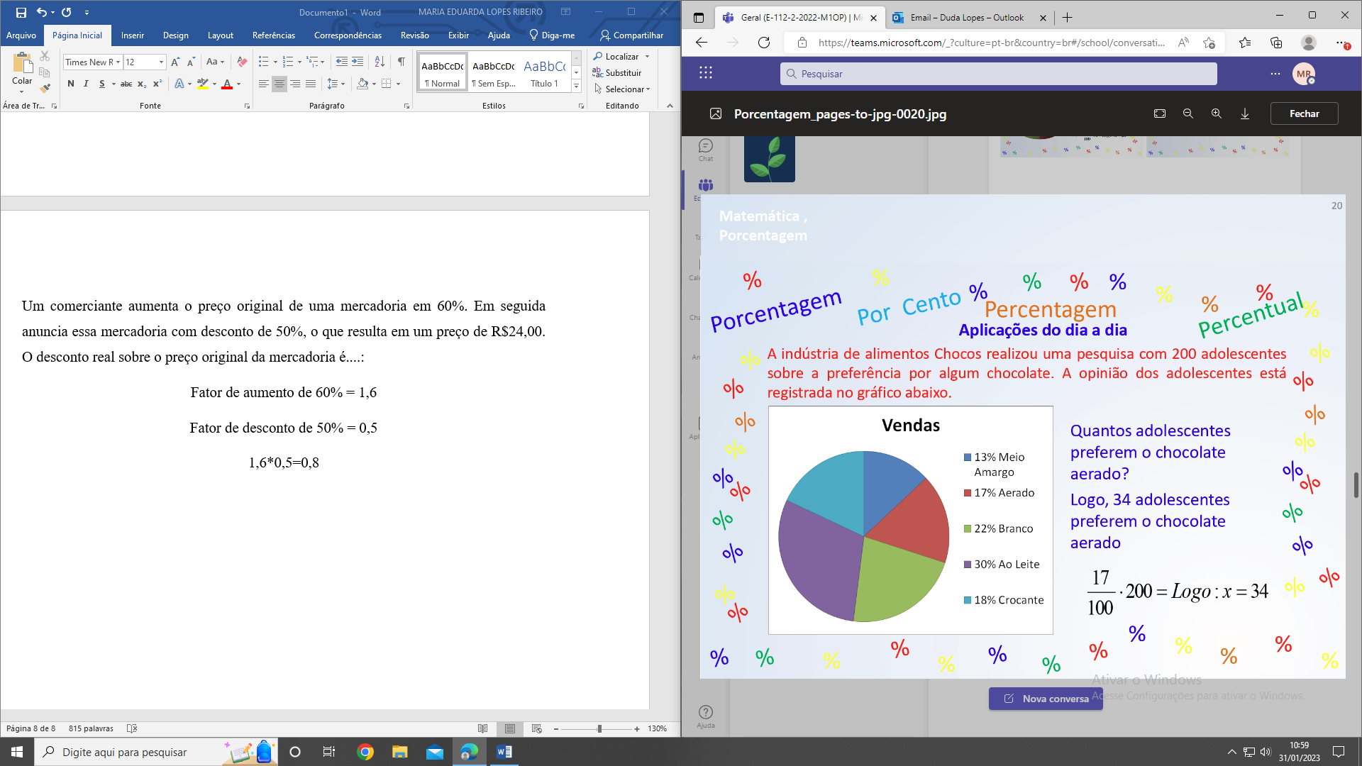

Quantos adolescentes preferem chocolate aerado?

Logo, 34 adolescentes preferem o chocolate aerado

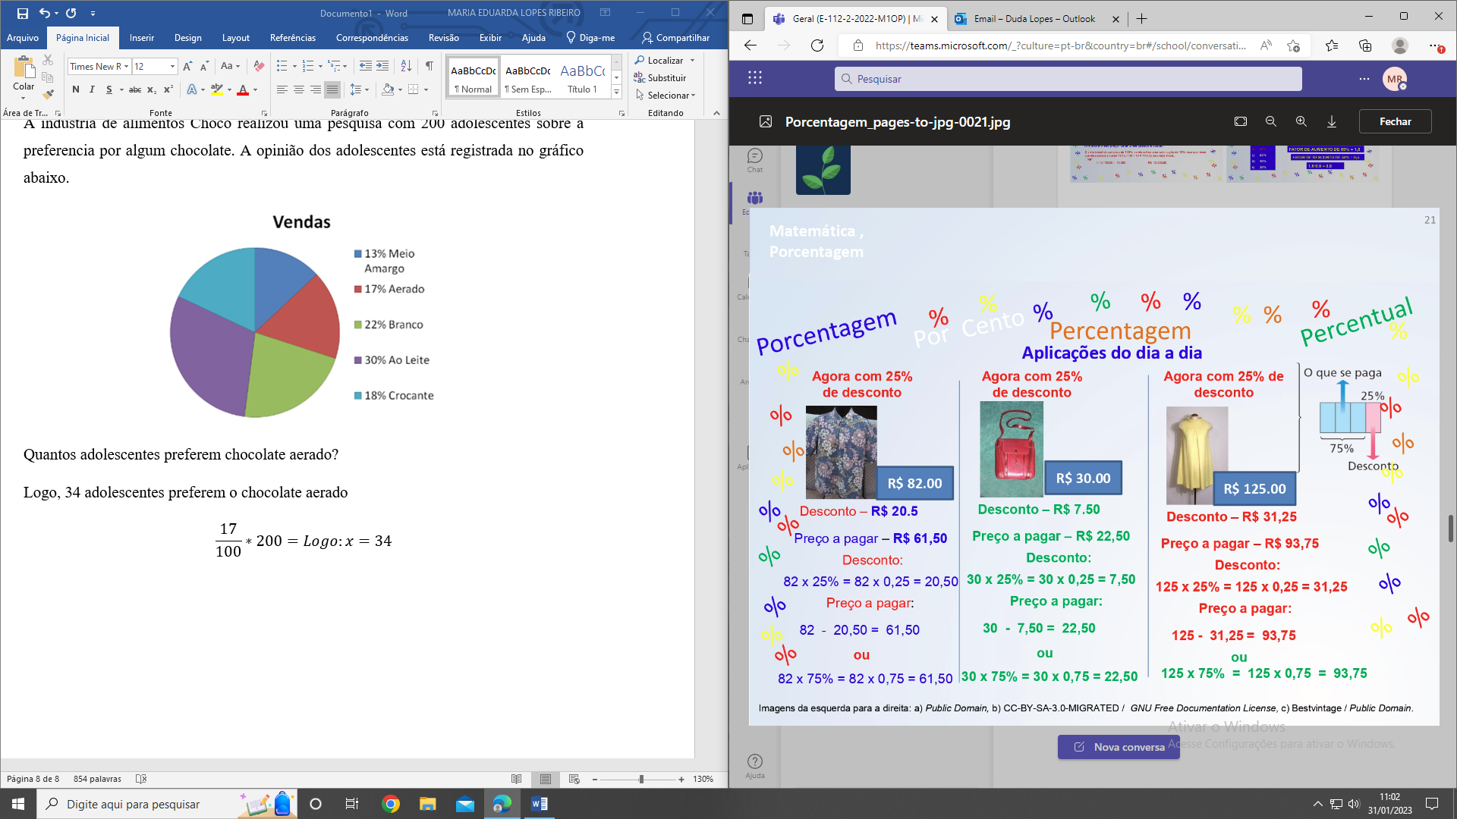

**Desconto:**

**Preço a pagar:**

82-20,50=61,50

**Desconto:**

30*25%=30*0,25= 7,50

**Preço a pagar:**

30-7,50 = 22,50

**Desconto:**

125*25% = 125*0,25 = 31,25

**Preço a pagar:**

125-31,25 = 93,75

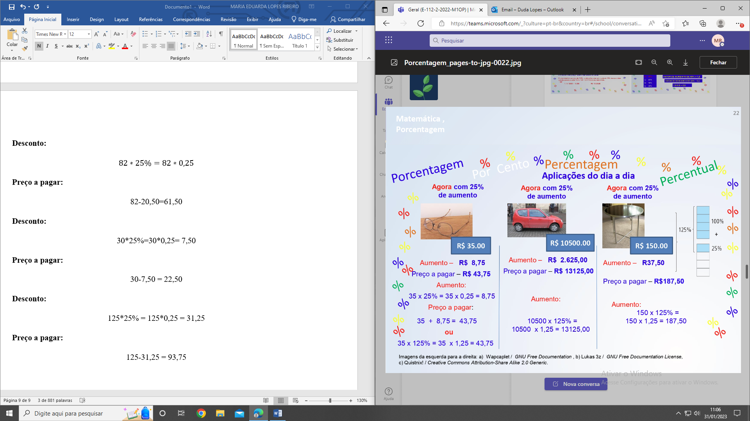

**Aumento:**

35*25%=35*0,25=8,75

**Preço a pagar:**

35+8,75=43,75

**Aumento:**

2,625

**Preço a pagar:**

10500*125%=10500*1,25=13125,00

**Aumento:**

37,50

**Preço a pagar:**

50*125=150*1,25=187,50

**Salário:** 540

**Aumento:** 8%

540*108 = 540*1,08 = 583,20

**Aposentadoria:** 700

**Aumento:** 15%

700*115=35*1,15=805

**Conta:** 40

**Aumento:** 6%

40*106=40*1,06=42,4

O gráfico abaixo é o resultado de uma pesquisa realizada com 70 esportistas. Quantos desses jogam futebol?

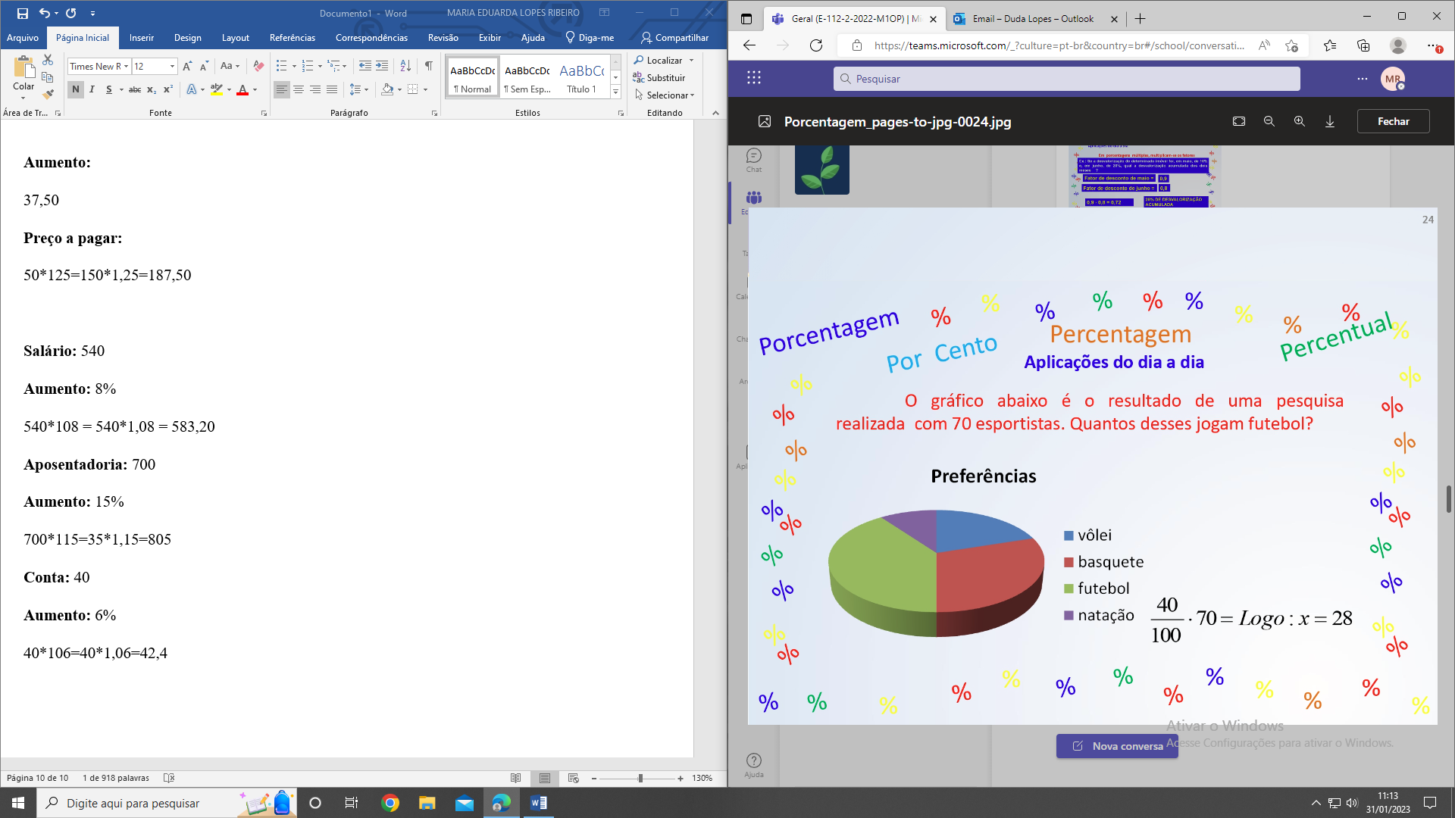

Maria e José ficaram janeiro e fevereiro na praia. Maria engordou 10% em janeiro e 20% em fevereiro, já José engordou 20% em janeiro e 10% em fevereiro. Quem engordou mais?

Resposta:

Sabendo que podemos fazer o produto de dois números em qualquer ordem semalterar o resultado, é desnecessário fazer qualquer conta para ver que os dois engordaram o mesmo percentual

Se nossa Maria tivesse engordado 10% em janeiro, mas emagrecido 10% em fevereiro, qual o efeito total?

RESPOSTA: 1,10*0,90 = 0,99

Maria emagreceu 1%

No custo infustrial de um livro, 605 é devido ao papel e 40% à impressão. Sendo que numa no o papel aumentou 259% e a impressão 325%, qual o aumento percentual no custo do livro?

0,6*2,59+0,4*3,25=1,554+1,3=2,854 = 285,4%

Um carro que custava 12000 sofreu uma valorização de 10%. Quanto ele passou a custar?

110% = 1,1*12000=13200